LAPORAN TUGAS MANDIRI
Analisis dan Perancangan Sistem
Analisis Awal Perancangan Sistem Informasi Pengelolaan Transaksi Dan Stok Usaha Fotocopy



Oleh:
Nisa Naila 2488010024

Dosen Pengampu:
Suhadi Parman, M.Kom

PROGRAM STUDI INFORMATIKA
FAKULTAS ILMU TARBIAH DAN KEGURUAN
UIN SIBER SYEKH NURJATI CIREBON
2026

BAGIAN 1 - IDENTITAS KASUS
- Nama Sistem
Analisis Awal Perancangan Sistem Informasi Pengelolaan Transaksi Dan Stok Usaha Fotocopy
- Organisasi/Lingkungan Penerapan
Vian Copy Center
- Alamat
Jl. Perjuangan Gg. Pd. No.ruko, Karyamulya, Kec. Kesambi, Kota Cirebon, Jawa Barat 45131
- Sumber Daya Manusia
1 Owner dan 2 Staf Vian Copy Center. Salah satu staf nya yang kami Wawancara Yaitu ada mang Agus Mulyadi
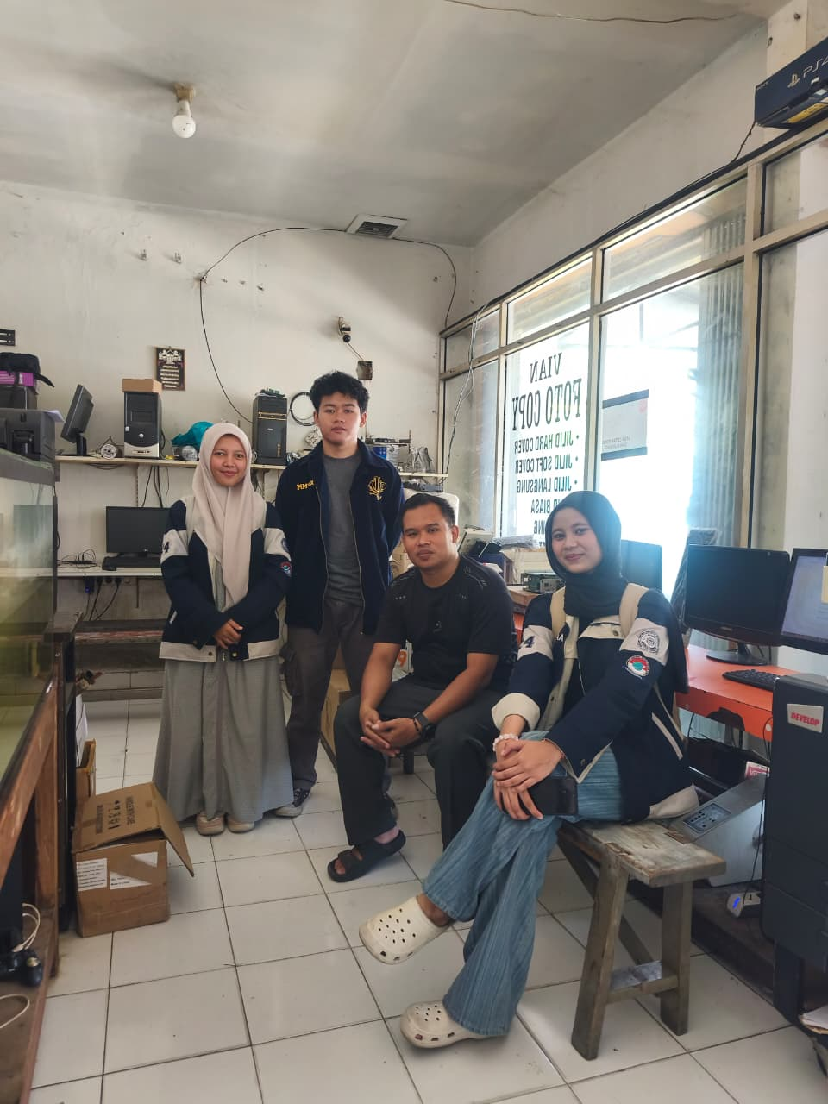
- Dokumentasi:

BAGIAN 2 – LATAR BELAKANG PERMASALAHAN
- Kondisi Sistem yang Berjalan
Berdasarkan hasil wawancara, usaha fotocopy telah berjalan sejak tahun 2015 dan sampai saat ini proses pencatatan transaksi masih dilakukan menggunakan nota fisik. Transaksi yang terjadi setiap hari kemudian direkap untuk mengetahui jumlah pemasukan dan pengeluaran.
Dalam kegiatan operasional, transaksi sebenarnya tidak memiliki kendala. Kesalahan pencatatan juga relatif jarang terjadi. Namun, terkadang terdapat pengeluaran yang lupa dicatat sehingga menyebabkan adanya selisih dalam pencatatan kas. Kondisi tersebut dapat terjadi ketika terdapat pengeluaran tetapi tidak langsung dimasukkan ke dalam catatan.
Permasalahan yang lebih sering terjadi terdapat pada pengelolaan stok barang. Saat ini belum tersedia pendataan barang yang sistematis. Pemilik masih memperkirakan jumlah barang yang tersedia. Akibatnya, pemilik terkadang tidak menyadari bahwa suatu barang telah habis sampai barang tersebut dibutuhkan.
- Permasalahan yang Ditemukan
Berdasarkan hasil wawancara, beberapa permasalahan yang ditemukan antara lain:
- Pencatatan transaksi masih menggunakan nota fisik.
- Pendataan stok barang belum dilakukan secara terstruktur.
- Jumlah barang yang tersedia masih diperkirakan.
- Pemilik terkadang terlambat mengetahui bahwa barang telah habis.
- Terdapat kemungkinan lupa mencatat pengeluaran.
- Rekap transaksi masih membutuhkan proses pencatatan secara manual.
- Dampak Permasalahan
Permasalahan dalam pengelolaan stok dapat menyebabkan proses operasional menjadi kurang efektif. Ketika barang yang dibutuhkan ternyata habis dan kondisi tersebut baru diketahui saat barang akan digunakan, pemilik perlu melakukan pembelian kembali terlebih dahulu. Selain itu, pencatatan pengeluaran yang terkadang terlupakan dapat menyebabkan perbedaan antara kondisi kas sebenarnya dengan catatan yang tersedia. Walaupun kejadian tersebut jarang terjadi, sistem pencatatan yang lebih terstruktur dapat membantu mengurangi kemungkinan terjadinya kesalahan.
- Alasan Perlunya Pengembangan Sistem
Pengembangan sistem diperlukan untuk membantu usaha dalam melakukan pencatatan transaksi dan pengelolaan stok secara lebih terstruktur. Fitur yang paling dibutuhkan berdasarkan hasil wawancara adalah nota digital dan stock opname. Nota digital dapat membantu menggantikan pencatatan transaksi yang sebelumnya menggunakan nota fisik, sedangkan fitur stock opname dapat membantu pemilik mengetahui jumlah barang yang tersedia secara lebih jelas. Dengan adanya sistem tersebut, pemilik dapat memiliki informasi stok yang lebih terorganisasi dan dapat melakukan pengecekan barang secara berkala.

BAGIAN 3 – ANALISIS PENDEKATAN PENGEMBANGAN SISTEM
Saya memilih pendekatan agile pendekatan pengembangan yang sesuai berdasarkan karakteristik kebutuhan, kejelasan kebutuhan awal, kemungkinan perubahan kebutuhan, serta alasan dibandingkan pendekatan lainnya.
- Pendekatan yang Dipilih
Berdasarkan karakteristik kasus, pendekatan pengembangan yang dipilih adalah Agile.
- Alasan Pemilihan Agile
Pendekatan Agile dipilih karena kebutuhan sistem pada usaha fotocopy masih dapat berkembang setelah pengguna melihat bentuk awal sistem. Saat ini pemilik baru menyebutkan kebutuhan utama berupa nota digital dan stock opname. Detail mengenai tampilan, alur pencatatan, data barang, dan laporan masih dapat dikembangkan setelah pengguna mencoba sistem. Dengan pendekatan Agile, pengembangan dapat dilakukan secara bertahap. Contohnya, tahap awal dapat difokuskan pada fitur transaksi dan nota digital. Setelah fitur tersebut selesai, pengguna dapat mencoba dan memberikan masukan. Tahap berikutnya dapat mengembangkan fitur pengelolaan stok dan stock opname. Pendekatan ini memungkinkan adanya evaluasi dari pemilik dan karyawan selama proses pengembangan. Apabila terdapat fitur yang kurang sesuai dengan kegiatan usaha, perubahan dapat dilakukan pada tahap berikutnya.
- Karakteristik Kebutuhan Sistem
Kebutuhan sistem dapat dikategorikan sebagai kebutuhan yang relatif sederhana, tetapi beberapa detailnya belum ditentukan secara lengkap. Kebutuhan utama telah diketahui, yaitu:
- Nota digital.
- Pengelolaan stok.
- Stock opname.
- Rekap transaksi.
Namun, kebutuhan tambahan masih mungkin ditemukan setelah sistem mulai digunakan.
- Kejelasan Kebutuhan Pengguna
Kebutuhan utama pengguna sudah mulai terlihat, terutama kebutuhan terhadap pencatatan transaksi dan stok. Akan tetapi, kebutuhan secara keseluruhan belum dapat dikatakan sepenuhnya jelas karena belum ditentukan secara rinci bagaimana setiap fitur akan digunakan. Oleh karena itu, pengembangan secara bertahap dapat membantu pengguna memberikan masukan berdasarkan sistem yang telah dibuat.
- Kemungkinan Perubahan Kebutuhan
Kemungkinan perubahan kebutuhan masih cukup terbuka. Misalnya, setelah sistem digunakan, pemilik mungkin membutuhkan laporan tertentu, notifikasi stok menipis, pencatatan pengeluaran yang lebih detail, atau pengembangan fitur lainnya. Dengan Agile, perubahan tersebut dapat dipertimbangkan pada proses pengembangan berikutnya.

BAGIAN 4 – ANALISIS STUDI KELAYAKAN

Analisis kelayakan dilakukan untuk mengetahui apakah sistem informasi pengelolaan transaksi dan stok pada usaha fotocopy dapat diterapkan dari aspek teknis, ekonomi, operasional, dan jadwal.
Aspek | Hasil Analisis | Kesimpulan
Technical | Usaha telah memiliki koneksi Wi-Fi dan sistem dapat digunakan dengan perangkat yang tersedia. Pengguna juga memiliki kemampuan dasar untuk menggunakan sistem. | Layak secara teknis.
Economic | Sistem dapat membantu mengurangi kesalahan pencatatan, mempermudah pencatatan transaksi, dan membantu pengelolaan stok sehingga kegiatan usaha menjadi lebih efisien. | Layak secara ekonomi.
Operational | Pemilik dan karyawan menyatakan siap menggunakan sistem baru. Sistem akan membantu mengubah pencatatan yang sebelumnya menggunakan nota fisik menjadi lebih terstruktur. | Layak secara operasional.
Schedule | Sistem memiliki fitur utama berupa transaksi, nota digital, dan stock opname. Pengembangan dilakukan secara bertahap menggunakan pendekatan Agile sehingga dapat disesuaikan dengan kebutuhan pengguna. | Layak dikembangkan secara bertahap.

Technical Feasibility
Technical feasibility digunakan untuk melihat apakah usaha memiliki kemampuan teknologi yang cukup untuk menjalankan sistem.
Berdasarkan hasil wawancara, usaha telah memiliki koneksi Wi-Fi yang dapat mendukung penggunaan sistem informasi. Selain itu, usaha juga telah menggunakan komputer/perangkat dan mesin yang berkaitan dengan aktivitas print.
Dari sisi pengguna, sistem akan digunakan oleh pemilik dan karyawan. Oleh karena itu, sistem yang dikembangkan perlu memiliki tampilan sederhana dan mudah digunakan agar tidak menyulitkan pengguna yang sebelumnya terbiasa menggunakan metode manual.
Berdasarkan kondisi tersebut, pengembangan sistem secara teknis memungkinkan untuk dilakukan, dengan catatan sistem dibuat sesuai dengan perangkat yang tersedia dan kebutuhan pengguna. Jadi, usaha memiliki fasilitas dasar yang dapat mendukung penerapan sistem, terutama koneksi Wi-Fi dan perangkat kerja. Sistem juga dapat dirancang dengan antarmuka sederhana sehingga dapat digunakan oleh pemilik dan karyawan.

Economic Feasibility
Economic feasibility digunakan untuk melihat manfaat sistem dibandingkan dengan biaya yang diperlukan untuk pengembangannya. Pedoman tugas menekankan analisis manfaat, efisiensi biaya, dan keuntungan bagi organisasi.
Berdasarkan hasil wawancara, transaksi usaha mencapai Rp1.000.000 atau lebih per hari, termasuk transaksi melalui QRIS. Dengan jumlah transaksi tersebut, pencatatan yang lebih terstruktur dapat membantu pemilik dalam melakukan rekap pemasukan dan pengeluaran.
Manfaat ekonomi yang diharapkan dari sistem antara lain:
- Mengurangi penggunaan nota fisik.
- Mengurangi risiko lupa mencatat pengeluaran.
- Mempermudah rekap transaksi.
- Membantu mengetahui jumlah stok barang.
- Mengurangi risiko barang habis tanpa diketahui.
- Menghemat waktu dalam pencarian dan rekap data.
Sistem tidak hanya memberikan manfaat dalam pencatatan transaksi, tetapi juga membantu pemilik memperoleh informasi stok yang lebih jelas. Dari sisi ekonomi, sistem memiliki manfaat yang relevan bagi usaha, terutama dalam meningkatkan efisiensi pencatatan transaksi dan pengelolaan stok. Besarnya biaya pengembangan belum dapat dihitung karena belum terdapat rancangan teknis dan estimasi biaya secara rinci.

Operational Feasibility
Operational feasibility digunakan untuk mengetahui kesiapan pengguna dalam menerima dan menggunakan sistem baru. Pedoman tugas mencakup kesiapan pengguna, perubahan proses kerja, serta kemungkinan penerimaan pengguna. Berdasarkan hasil wawancara, karyawan menyatakan siap apabila diterapkan sistem baru. Hal tersebut menjadi salah satu faktor pendukung penerapan sistem. Namun, terdapat kekhawatiran dari pihak usaha mengenai penggunaan sistem baru. Kekhawatiran tersebut belum dapat dijelaskan secara spesifik karena pengguna belum mengetahui bentuk sistem yang akan diterapkan. Untuk mengatasi hal tersebut, sistem perlu dibuat sederhana dan dilakukan pengenalan atau pelatihan singkat kepada pemilik dan karyawan.
Perubahan yang mungkin terjadi adalah dari pencatatan menggunakan nota fisik menjadi pencatatan menggunakan nota digital serta dari perkiraan stok menjadi pencatatan stok melalui sistem. Dari sisi operasional, sistem memungkinkan untuk diterapkan karena pengguna bersedia menggunakan sistem baru. Namun, diperlukan pengenalan dan pembiasaan agar proses perpindahan dari sistem manual menuju digital dapat berjalan dengan baik.

Schedule Feasibility
Schedule feasibility berkaitan dengan kemungkinan sistem dikembangkan sesuai waktu yang tersedia dengan mempertimbangkan kompleksitas sistem dan sumber daya yang tersedia. Sistem yang direncanakan memiliki ruang lingkup yang relatif terfokus, yaitu pencatatan transaksi, nota digital, pengelolaan stok, dan stock opname. Oleh karena itu, pengembangan dapat dilakukan secara bertahap. Berdasarkan hasil wawancara, kondisi usaha biasanya lebih ramai pada fase skripsi. Oleh sebab itu, penerapan awal sistem sebaiknya tidak dilakukan pada periode ketika aktivitas usaha sedang sangat padat.
Pengembangan dapat dilakukan terlebih dahulu dalam tahap uji coba sehingga pengguna dapat mempelajari sistem sebelum sistem digunakan secara penuh. Dari sisi jadwal, pengembangan sistem memungkinkan dilakukan, terutama karena ruang lingkup sistem dapat dibuat sederhana dan bertahap. Waktu implementasi perlu memperhatikan periode ketika usaha mengalami peningkatan aktivitas.

BAGIAN 5 – SCOPE SISTEM
Pedoman tugas meminta penentuan batas sistem melalui In Scope dan Out of Scope.

In Scope
Fitur dan aktivitas yang termasuk dalam sistem adalah:

1. Pengelolaan Transaksi
Sistem digunakan untuk mencatat transaksi yang dilakukan pelanggan sehingga transaksi tidak hanya bergantung pada nota fisik.

2. Nota Digital
Sistem menyediakan nota digital sebagai pengganti atau pelengkap nota fisik. Data transaksi dapat disimpan sehingga lebih mudah dicari kembali.

3. Pengelolaan Data Barang
Sistem mencatat barang yang tersedia sehingga pemilik dapat mengetahui barang yang dimiliki dan jumlahnya.

4. Stock Opname
Sistem menyediakan fitur untuk melakukan pencatatan dan pengecekan jumlah stok barang berdasarkan kondisi barang secara nyata.

5. Informasi Stok
Sistem dapat membantu pengguna mengetahui kondisi stok sehingga barang yang mulai habis dapat lebih cepat diketahui.

6. Rekap Transaksi
Sistem menyediakan rekap transaksi harian maupun bulanan untuk membantu pemilik mengetahui pendapatan usaha.

7. Pencatatan Pengeluaran
Sistem dapat digunakan untuk membantu mencatat pengeluaran usaha sehingga mengurangi kemungkinan pengeluaran terlupakan.

Out of Scope
Beberapa aktivitas yang tidak menjadi bagian dari sistem antara lain:
- Pembayaran kepada supplier.
- Pengelolaan pajak usaha.
- Pengadaan atau pembelian barang secara otomatis.
- Pengelolaan keuangan pribadi pemilik.
- Integrasi langsung dengan mesin fotocopy.
- Perbaikan atau pemeliharaan mesin fotocopy.
- Pengelolaan sistem pembayaran QRIS secara langsung.
Untuk stock opname, pengecekan jumlah barang secara fisik tetap dilakukan secara manual oleh pemilik atau karyawan. Sistem hanya digunakan untuk mencatat dan mengelola hasil pengecekan tersebut.

KESIMPULAN
Berdasarkan hasil analisis terhadap usaha fotocopy yang telah beroperasi sejak tahun 2015, diketahui bahwa proses transaksi masih menggunakan nota fisik dan pengelolaan stok barang belum dilakukan secara terstruktur. Permasalahan utama yang ditemukan adalah kesulitan mengetahui kondisi stok sehingga pemilik terkadang baru mengetahui barang habis ketika barang tersebut sudah dibutuhkan. Selain itu, masih terdapat kemungkinan pengeluaran lupa dicatat meskipun kejadian tersebut jarang terjadi.
Berdasarkan kebutuhan tersebut, sistem yang dianalisis adalah Sistem Informasi Pengelolaan Transaksi dan Stok Usaha Fotocopy dengan fitur utama berupa nota digital, pengelolaan data barang, stock opname, rekap transaksi, dan pencatatan pengeluaran.
Pendekatan Agile dipilih karena kebutuhan sistem masih dapat berkembang setelah pengguna mencoba sistem. Pengembangan secara bertahap memungkinkan pemilik dan karyawan memberikan masukan pada setiap tahap pengembangan.
Dari hasil feasibility study, sistem memiliki peluang untuk diterapkan dari sisi teknis, ekonomi, operasional, dan jadwal. Usaha telah memiliki fasilitas pendukung seperti Wi-Fi, pengguna menyatakan siap menggunakan sistem baru, serta sistem memiliki manfaat dalam membantu pencatatan transaksi dan stok. Namun, penerapan sistem perlu dilakukan secara bertahap agar pengguna dapat beradaptasi dengan perubahan dari proses manual ke digital.
Dengan demikian, pengembangan sistem informasi pengelolaan transaksi dan stok dapat dilanjutkan ke tahap perancangan, dengan tetap memperhatikan kebutuhan pengguna dan batasan sistem yang telah ditentukan.

